ДСТУ 3008:2015

03022, м. Київ, пр. Академіка Глушкова 2, 044-526-4567

ЗВІТ

ПРО ЛАБОРОТОРНУ РОБОТУ

Сучасна електроніка

Лабораторна робота №1

Вимірювальне обладнання

(підпис)

(дата)

2020

Рукопис закінчено 17 лютого 2020 р.

ДСТУ 3008:2015

**СПИСОК АВТОРІВ**

Керівник ЛР Р. В. Єрмоленко

(підпис)

(дата)

Виконавці:

Студент А. А. Чайка

(підпис)

(дата)

Студент В. О. Кришталь

(підпис)

(дата)

**РЕФЕРАТ**

Звіт про ЛР: 31 ст., 1 ч., 41 рис.

Об’єкт дослідження - осцилограф Tektronix TDS 1002B, перетворення Фур’є та фігури Ліссажу, вимірювач імпедансу HP 4192 a

Мета роботи – ознайомитися з роботою осцилографа та генератора сигналів, з їх допомогою виконати Фур’є перетворення, та побудувати фігури Ліссажу. Ознайомитися з вимірювачем імпедансу, дослідити залежність імпедансу різних пасивних елементів від частоти

Методи дослідження – аналіз сигналів, отриманих за допомогою осцилографа, вимірювання імпедансу

Зміст

1 Осцилограф Tektronix TDS 1002B

1.1 Фур’є перетворення сигналів за допомогою осцилографа………..5

1.2 Отримання фігур Ліссажу на осцилографі………………………..14

2 Вимірювач імпедансу HP 4192 a………………………………………18

**1 Осцилограф Tektronix TDS 1002B**

**1.1 Фур’є перетворення сигналів за допомогою осцилографа**

1.1.1 Теоретичні відомості

Перетворення Фур’є – інтегральне перетворення, що зіставляє одній комплексній функції дійсної змінної іншу. Це перетворення описує коефіцієнти розкладу вихідної функції на елементарні складові – гармонічні коливання з різними частотами.

Пряме й обернене перетворення Фур’є функції даються формулами:

Періодична функція з періодом розкладається в ряд Фур’є:

При зсуві початку відліку часу на , коефіцієнти змінюються за таким правилом: . Оскільки початок відліку часу довільний, то далі будемо розраховувати лише .

Ряд Фур’є є частинним випадком перетворення Фур’є, якщо останнє сприймати в сенсі узагальнених функцій. Для будь-якої функції з періодом маємо:

де – дельта-функція Дірака.

Теоретично розраховані ряди Фур’є періодичних сигналів, які були проаналізовані в даній роботі, поміщені в Додаток А.

* + 1. Хід роботи

У ході роботі на вхід осцилографа Tektronix TDS 1002B були подані наступні типи сигналів з функціонального генератора та були отримані їх Фур’є перетворення:

* Синусоїдальний сигнал
* Прямокутний сигнал
* Трикутний сигнал
* Пилоподібний сигнал
  + 1. Синусоїдальний сигнал

На вхід осцилографа був поданий сигнал з частотою = 10 кГц (рис. 1.1). Ряд Фур’є цього сигналу має вигляд:

Тому перетворення Фур’є має всього один гострий максимум при частоті , що можна бачити на рис. 1.2.

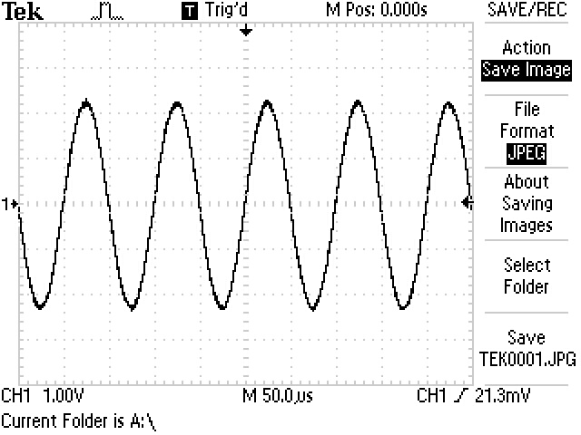 Рис. 1.1

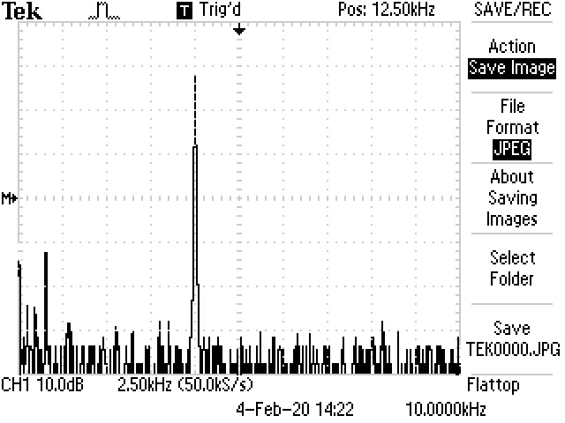

Рис. 1.2

* + 1. Прямокутний сигнал (меандр)

На вхід осцилографа був поданий сигнал

з частотою = 10 кГц (рис. 1.3). Ряд Фур’є цього сигналу має вигляд:

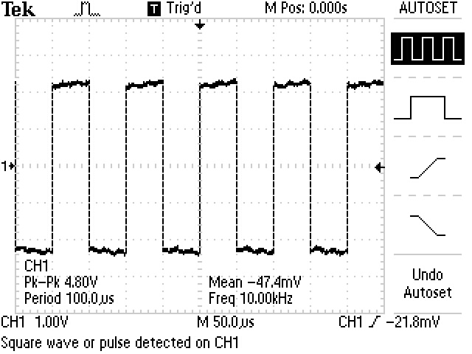Перетворення Фур’є має максимуми при частотах , висота цих максимумів спадає як . Отримане перетворення зображено в двох різних масштабах на рис. 1.4 і рис. 1.5.

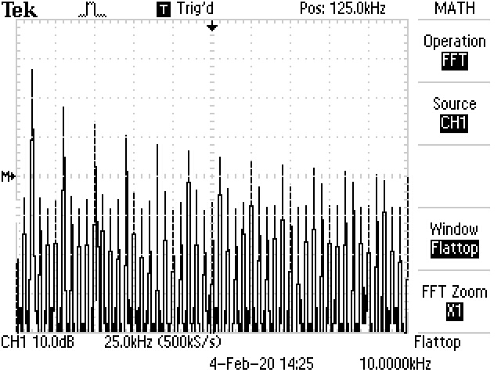Рис. 1.3

Рис. 1.4

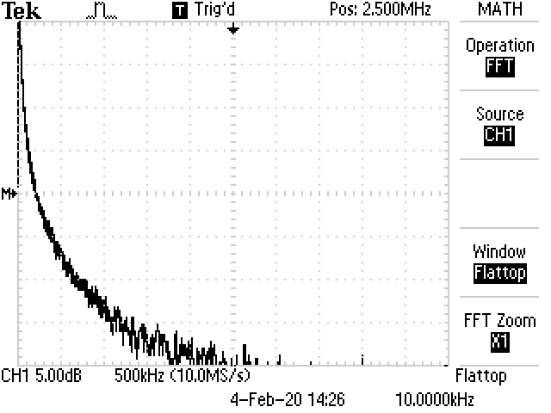Рис. 1.5

* + 1. Трикутний сигнал

На вхід осцилографа був поданий сигнал

з частотою = 10 кГц (рис. 1.6). Ряд Фур’є цього сигналу має вигляд:

Перетворення Фур’є має максимуми при частотах , висота цих максимумів спадає як . Отримане перетворення зображено в двох різних масштабах на рис. 1.7 і рис. 1.8.

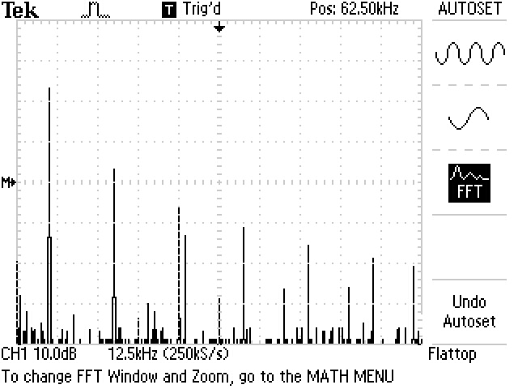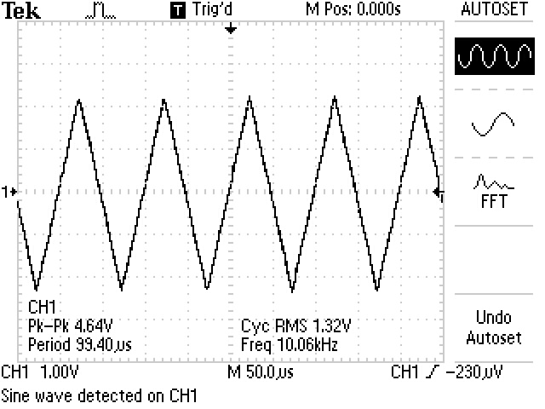Рис. 1.6

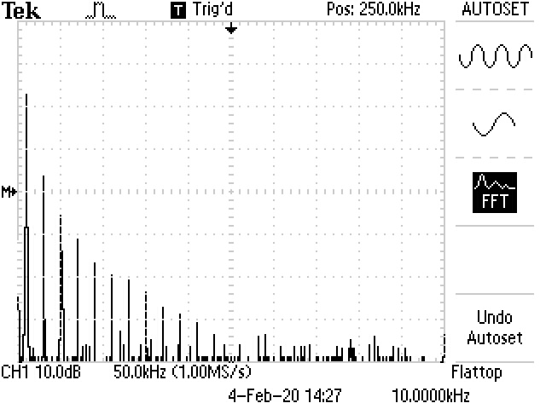 Рис. 1.7

Рис. 1.8

* + 1. Пилоподібний сигнал

На вхід осцилографа був поданий сигнал

з частотою = 10 кГц (рис. 1.9). Ряд Фур’є цього сигналу має вигляд:

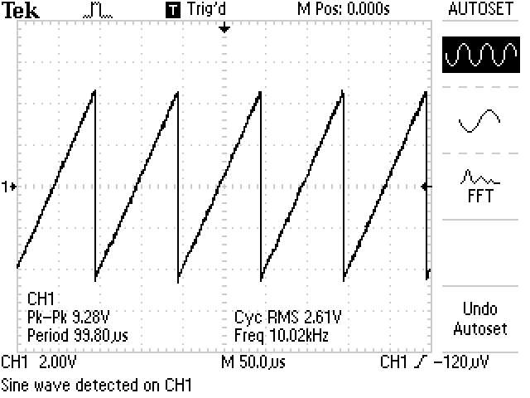Перетворення Фур’є має максимуми при частотах , висота цих максимумів спадає як . Отримане перетворення зображено в двох різних масштабах на рис. 1.10 і рис. 1.11.

Рис. 1.9

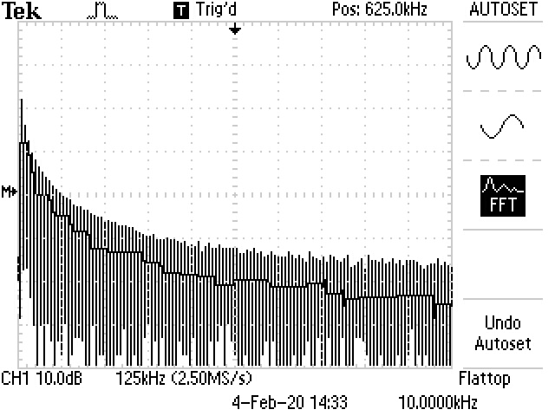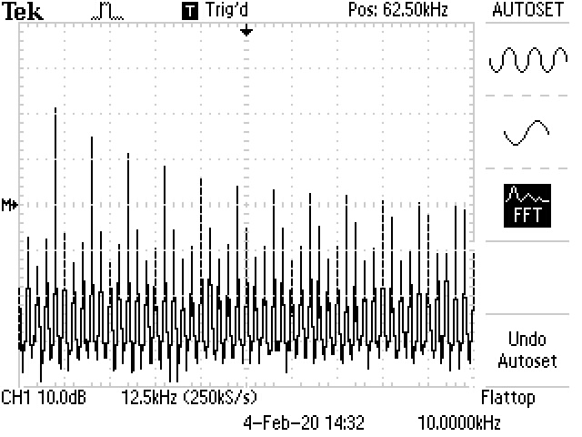 Рис. 1.10

Рис. 1.11

На вхід осцилографа був поданий сигнал зображений на рис 1.12. Він являє собою 10 періодів сигналу з частотою кГц, що повторюються з частотою кГц. Перетворення Фур’є функції має вигляд: . Але оскільки сигнал має частоту , то з цього неперервного розподілу частот залишаться лише частоти кратні .

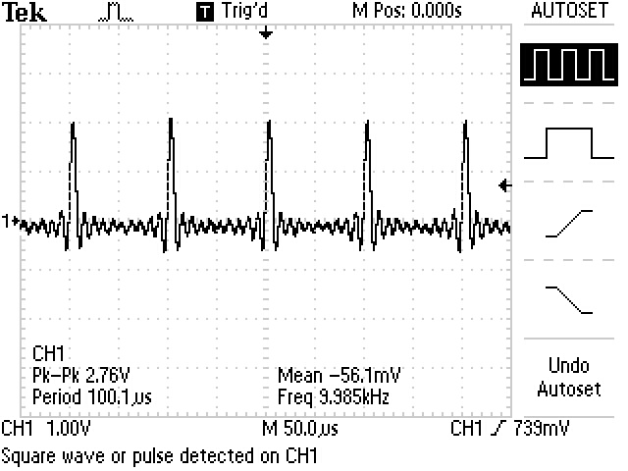В результаті перетворення Фур’є буде мати максимуми однакової висоти в частотах кратних , які обриваються при частоті . Оскільки , то всього буде 10 максимумів. Перетворення Фур’є зображено в двох різних масштабах на рис 1.13 і рис.1.14.

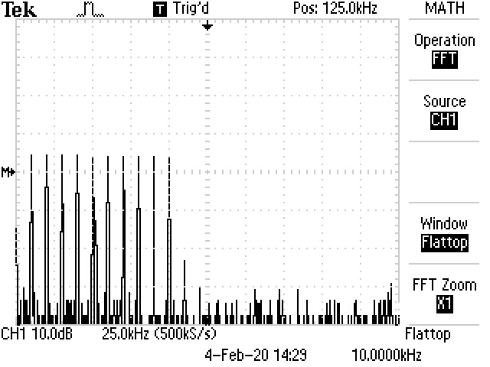 Рис. 1.12

Рис. 1.13

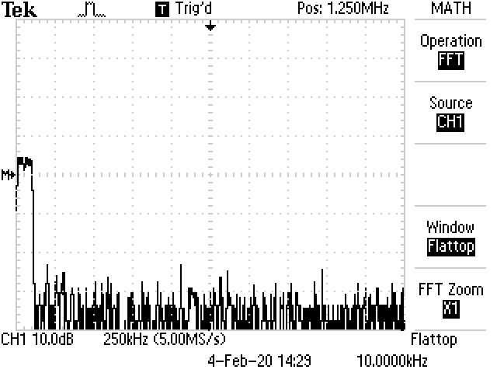 Рис. 1.14

**1.2 Отримання фігур Ліссажу на осцилографі**

Фігури Ліссажу - траєкторії, які прокреслюються точкою, що здійснює одночасно два гармонійних коливання у двох взаємно перпендикулярних напрямках. Якщо вибрати ці напрямки за осі координат, то параметричне рівняння фігури буде мати вигляд:

На практиці фігури Ліссажу можна отримати за допомогою осцилографа, якщо подати на нього два синусоїдальних сигнали, та відобразити один по осі , а інший по осі .

В ході роботи на один із каналів осцилографа Tektronix TDS 1002B подавався сигнал постійної частоти 1 кГц, тоді як частота сигналу на іншому каналі змінювалась від 0.5 до 2 кГц.

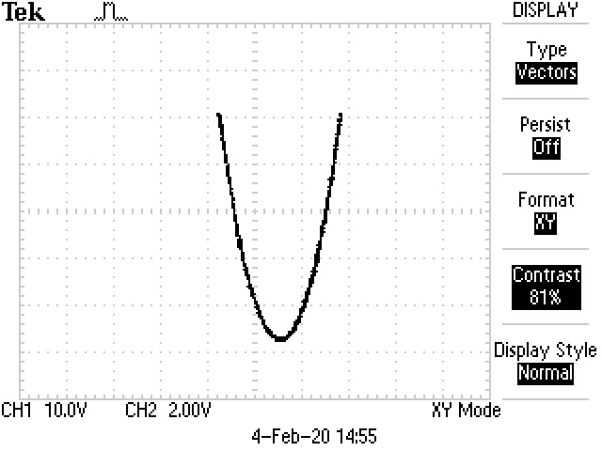Оскільки сигнали подавались з двох різних генераторів сигналів, то різниця фаз між ними постійно змінювалась, в результаті для деяких пар вхідних частот отримано декілька фігур Ліссажу. Для кожної фігури Ліссажу була визначена різниця фаз сигналів, порівнюючи їх з теоретично отриманими фігурами. Отримані фігури зображені на рис. 1.15-1.21.

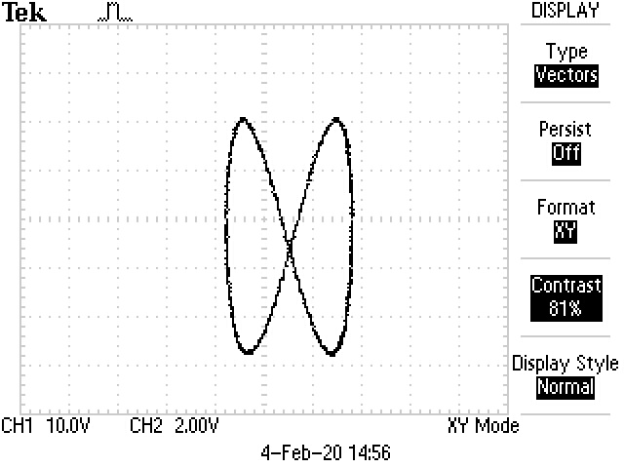 Рис. 1.15. 0.5 кГц, 1 кГц,

Рис. 1.16. 0.5 кГц, 1 кГц,

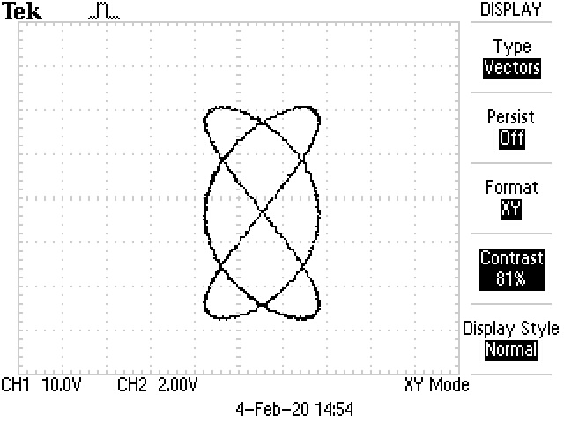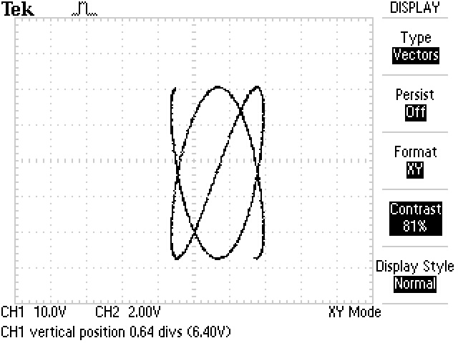 Рис. 1.17. кГц, 1 кГц,

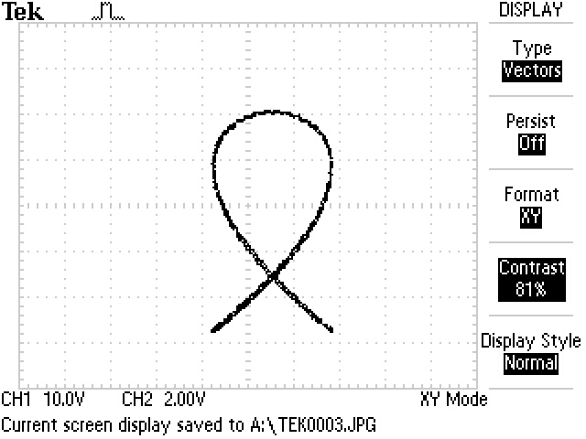 Рис. 1.18. 1.5 кГц, 1 кГц,

Рис. 1.19. 1.5 кГц, 1 кГц,

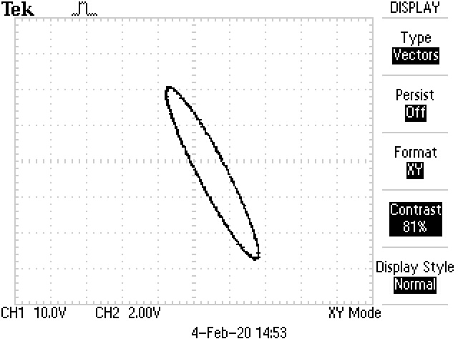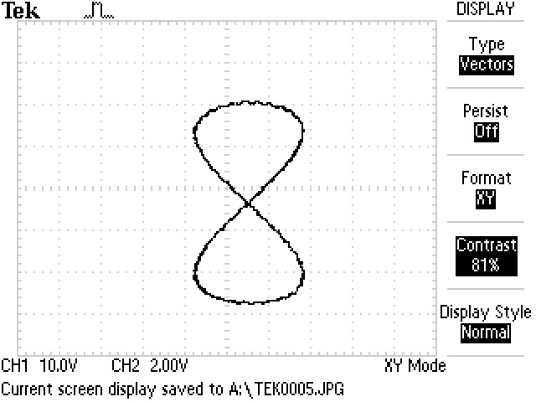 Рис. 1.20. 2 кГц, 1 кГц,

Рис. 1.21. 1 кГц, 1 кГц,

**2** **Вимірювач імпедансу HP 4192 a**

**2.1 Теоретичні відомості**

Якщо на пасивний двухполюсник подати синусоїдальний сигнал , де – комплексна амплітуда, яка включає в себе амплітуду і фазу, то струм через нього теж буде синусоїдальним: . Імпедансом називають відношення:

Імпеданс резистора рівний , конденсатора – , котушки індуктивності – .

**2.2 Хід роботи**

Вимірювач імпедансу HP 4192 a дозволяє вимірювати імпеданс двухполюсників у діапазоні частот 10 Гц – 13 МГц.

У ході роботи були виміряні імпеданси декількох резисторів, конденсаторів та котушки.

**2.3 Результати вимірювання**

2.3.1 Резистор 16 Ом

У результаті вимірювання імпедансу резистора номіналом 16 Ом, зображеного на рис. 2.1 була отримана залежність зсуву фаз від частоти, зображена на рис. 2.2. Опір цього резистора майже на змінюється з частотою, тому відповідний графік не наводимо. Як видно з графіка, зсув фаз пропорційний частоті.

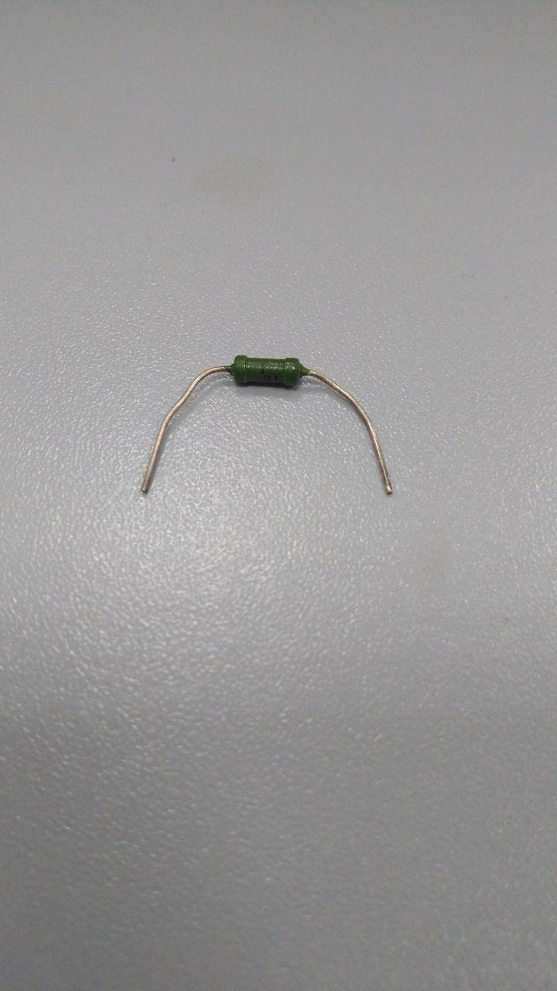

Рис. 2.1

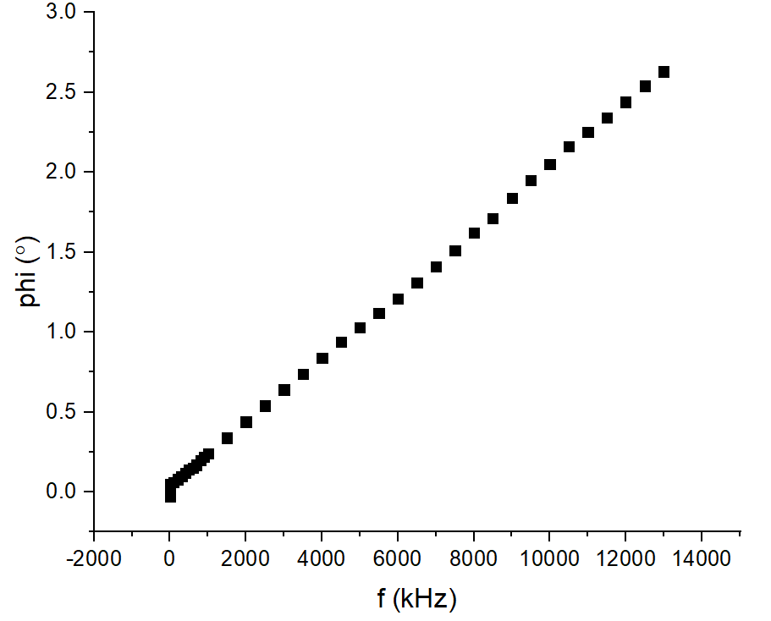

Рис. 2.2

2.3.2 Резистор 9.1 Ом

У результаті вимірювання імпедансу резистора номіналом 9.1 Ом, зображеного на рис. 2.3 була отримана залежність модуля імпедансу від частоти, зображена на рис 2.4, і залежність зсуву фаз від частоти, зображена на рис. 2.5. Як бачимо, при частотах більших за 2 МГЦ, цей резистор проявляє індуктивні властивості. При великих частотах зсув фаз прямує до . Цей не дивно, бо, як видно з рис. 2.3, резистор намотаний у вигляді котушки. З нахилу графіка на рис. 2.4 знаходимо значення індуктивності: мГн.

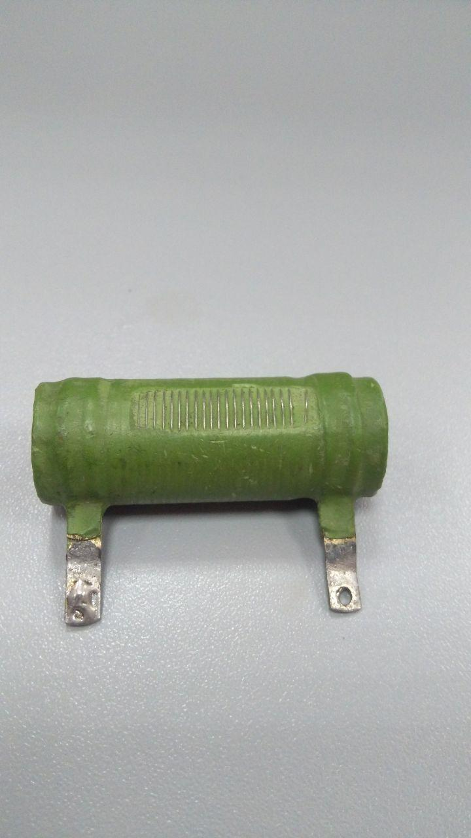

Рис. 2.3

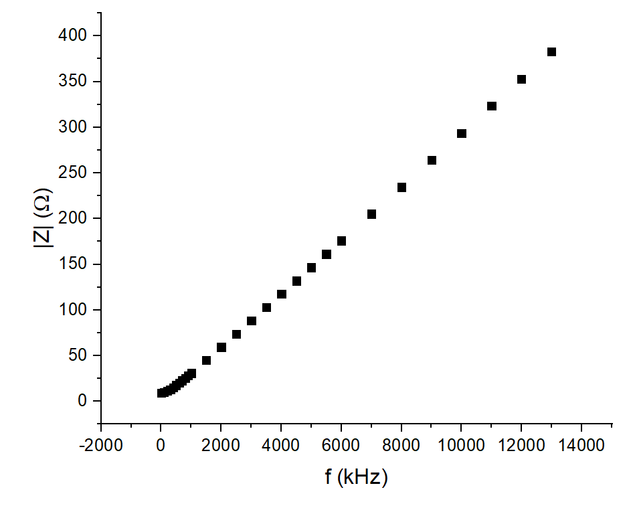

Рис. 2.4

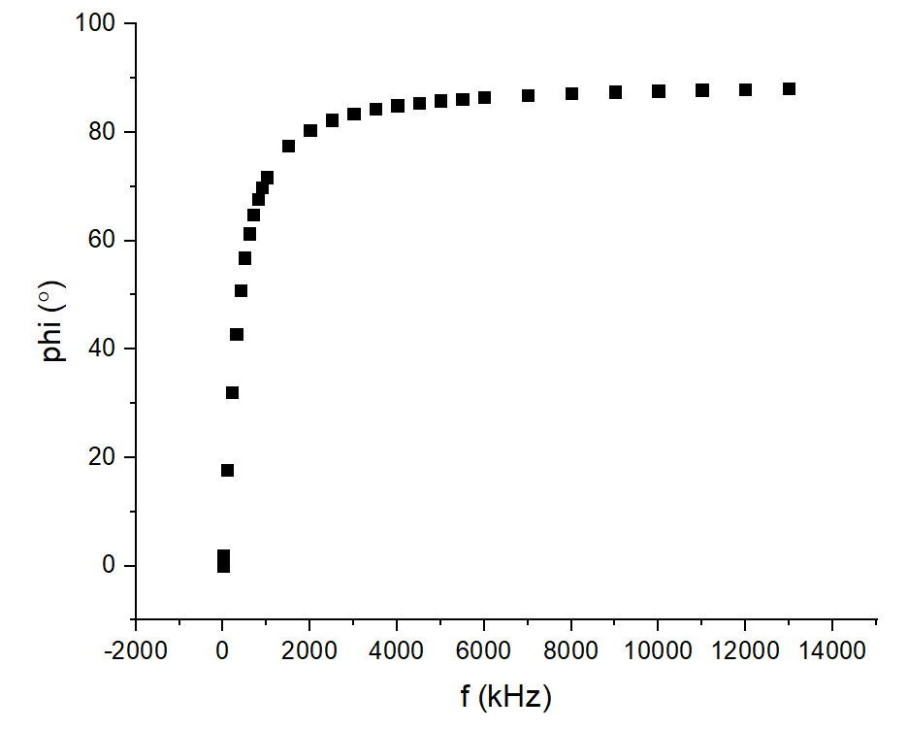

Рис. 2.5

2.3.3 Резистор 100 кОм

У результаті вимірювання імпедансу резистора номіналом 100 кОм, зображеного на рис. 2.6, була отримана залежність модуля імпедансу від частоти, зображена на рис 2.7, і залежність зсуву фаз від частоти, зображена на рис. 2.8. Як бачимо, цей резистор проявляє ємносні властивості, бо зсув фаз від’ємний. Проте, як видно з графіка від (рис. 2.9), при збільшенні частоти ємність цього резистора не має скінченного граничного значення і прямує до нуля. З вигляду резистора можна припустити, що еквівалентною схемою будуть паралельно з’єднані резистор і ємність. Тоді імпеданс:

Звідси . Щоб перевірити цю гіпотезу, побудуємо графік від , взявши кОм – опір постійному струму. Цей графік зображений на рис. 2.10. З нього видно, що припущення виправдовується, і з нахилу можна знайти ємність: 0.19 пкФ.

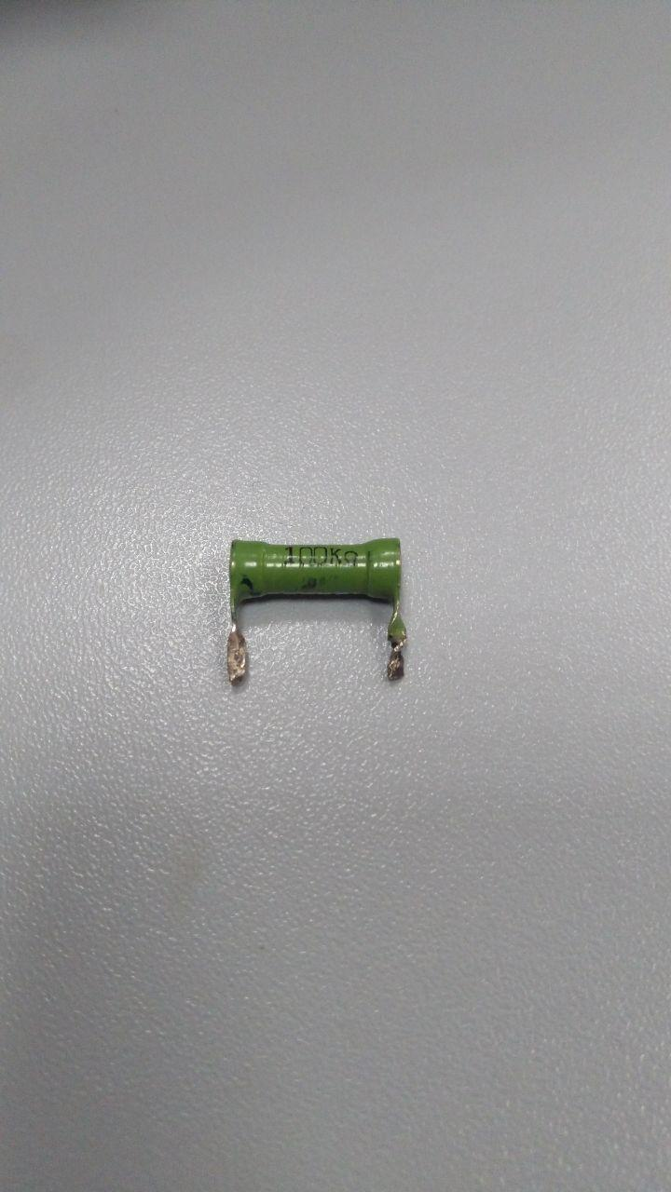

Рис. 2.6

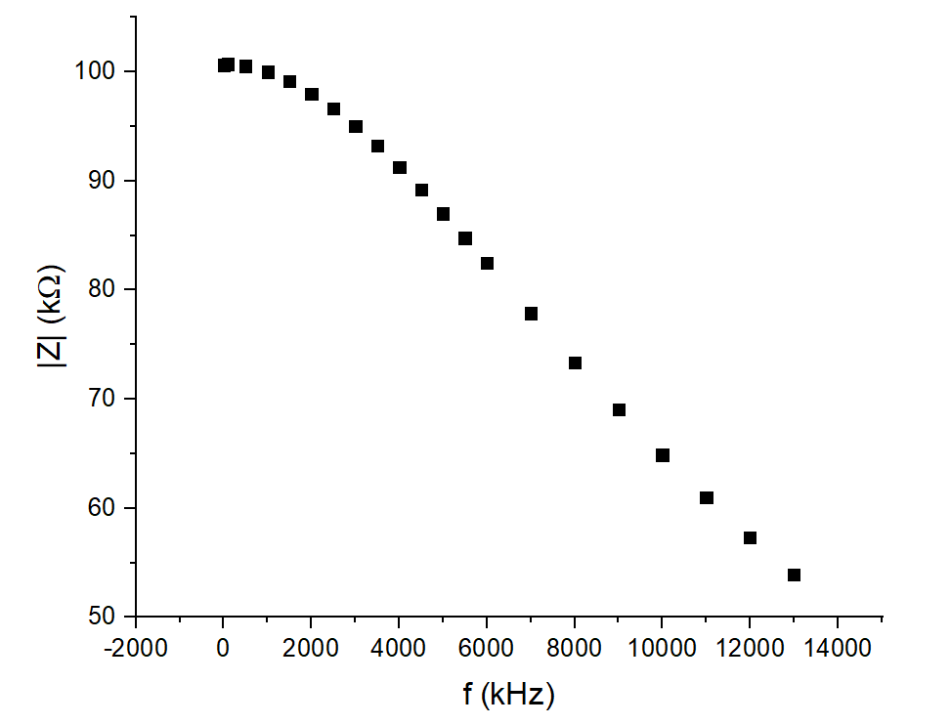

Рис. 2.7

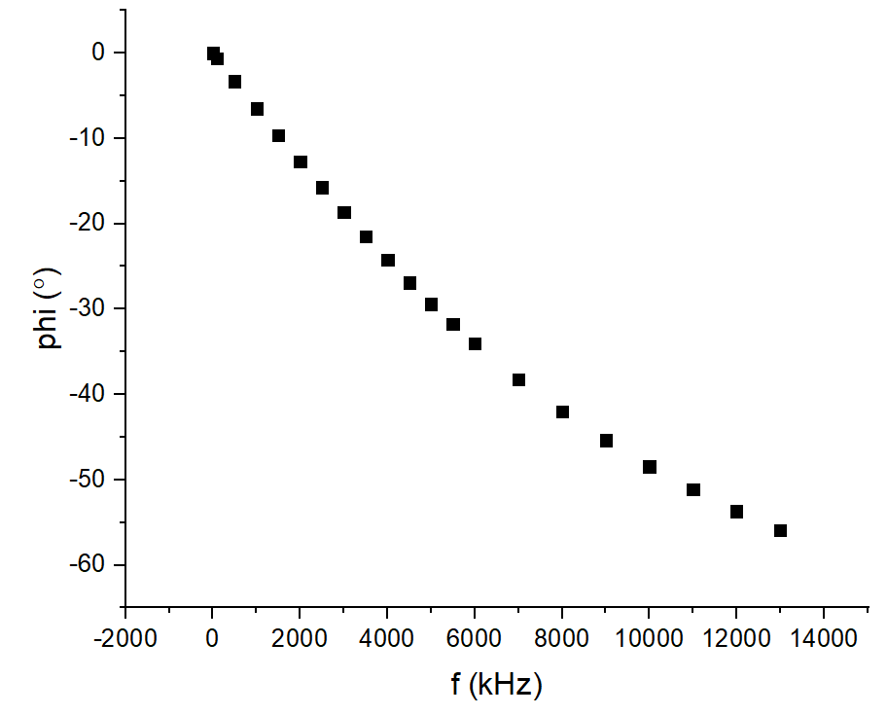

Рис. 2.8

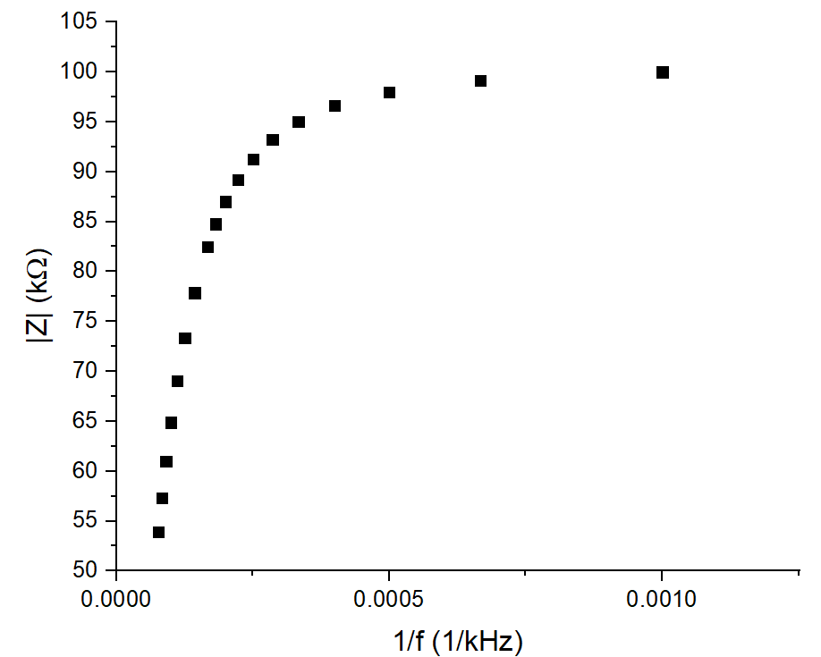

Рис. 2.9

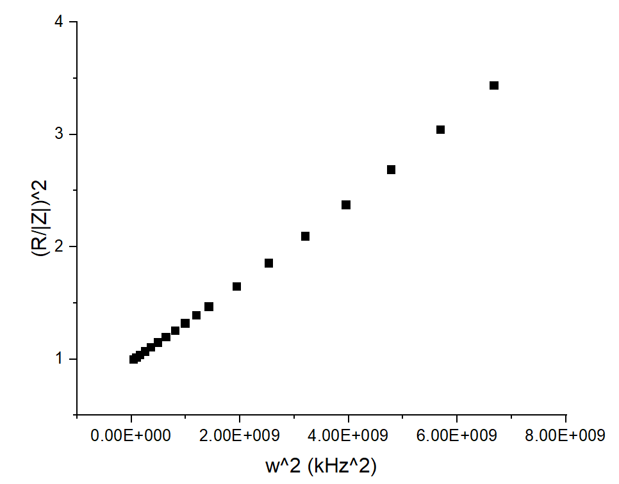

Рис. 2.10

2.3.4 Конденсатор 150 мкФ

У результаті вимірювання імпедансу конденсатора номіналом 150 мкФ, зображеного на рис. 2.11, була отримана залежність модуля імпедансу від частоти, зображена на рис 2.12, і залежність зсуву фаз від частоти, зображена на рис. 2.13. На високих частотах зсув фаз стає додатним, тобто конденсатор веде себе як індуктивність. З нахилу графіка її значення нГн.

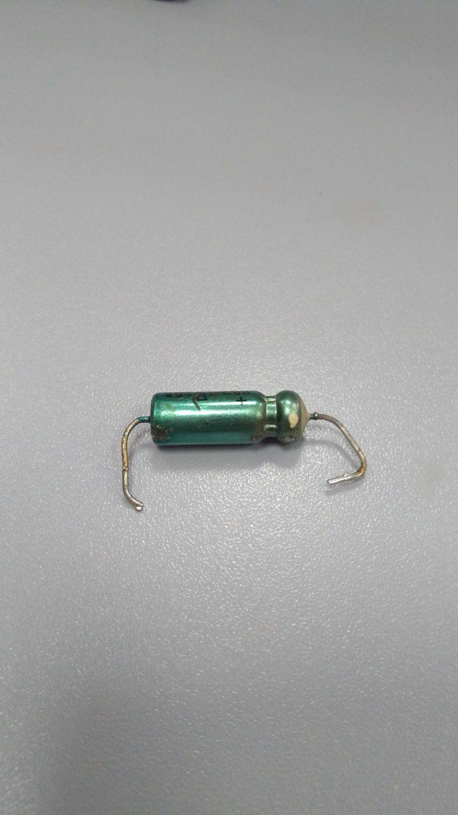.

Рис. 2.11

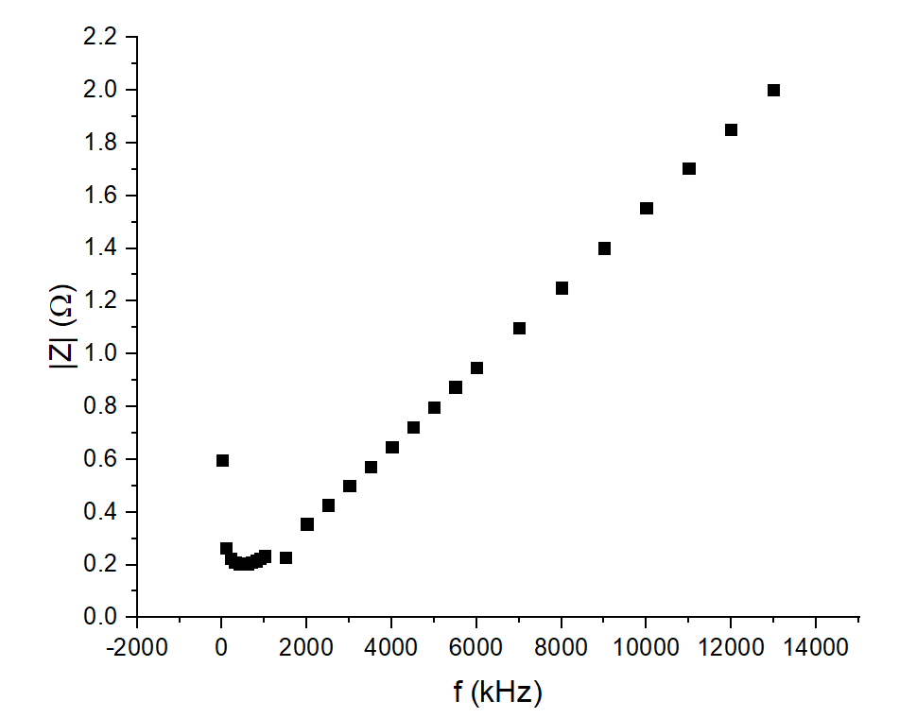

Рис. 2.12

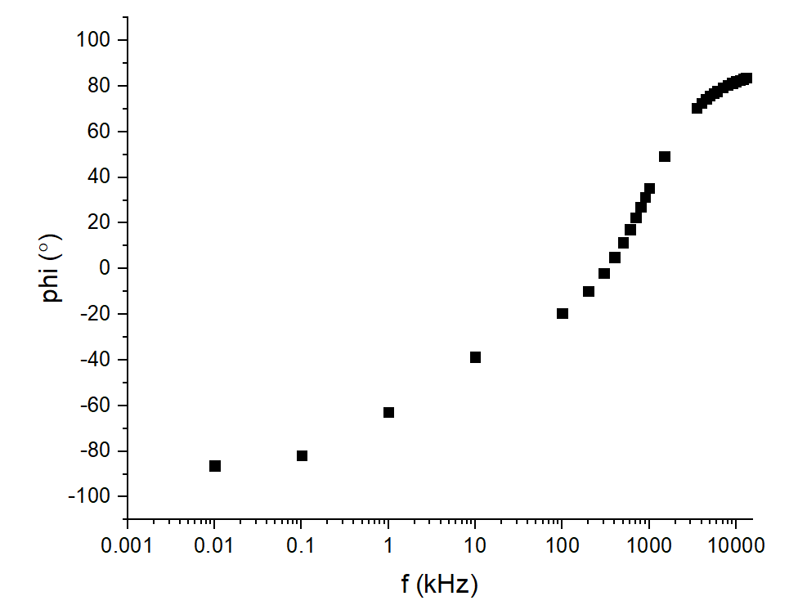

Рис. 2.13

2.3.5 Конденсатор 0.25 мкФ

У результаті вимірювання імпедансу конденсатора номіналом 0.25 мкФ, зображеного на рис. 2.14, була отримана залежність модуля імпедансу від частоти, зображена на рис 2.15, і залежність зсуву фаз від частоти, зображена на рис. 2.16. На високих частотах зсув фаз стає додатним, тобто конденсатор веде себе як індуктивність. З нахилу графіка її значення нГн. За еквівалентну схему цього конденсатора можна взяти послідовно з’єднані конденсатор з ємністю 0.25 мкФ и котушку з індуктивність 716 нГн. На рис. 2.17 зображені імпеданс справжньої і еквівалентної (червона лінія) схем.

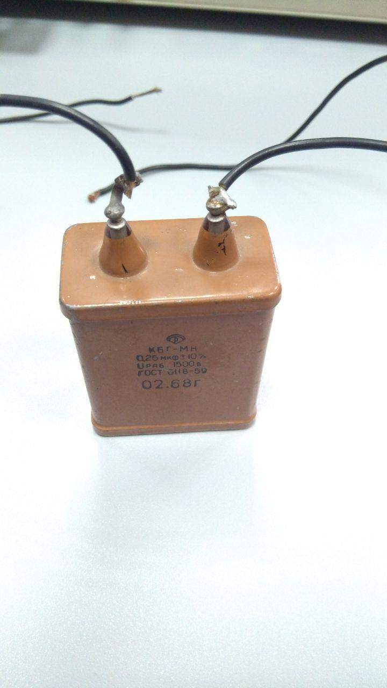

Рис. 2.14

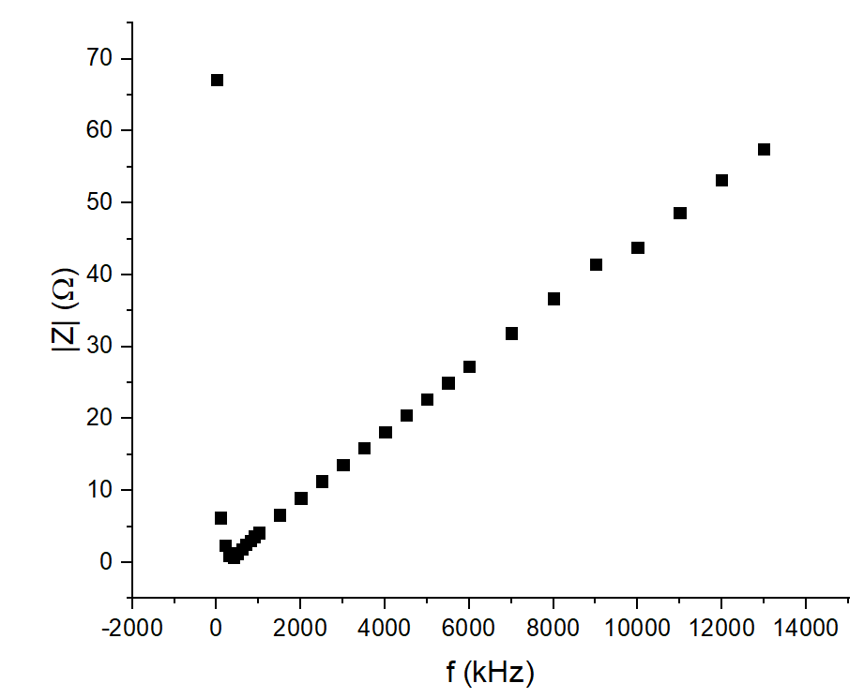

Рис. 2.15

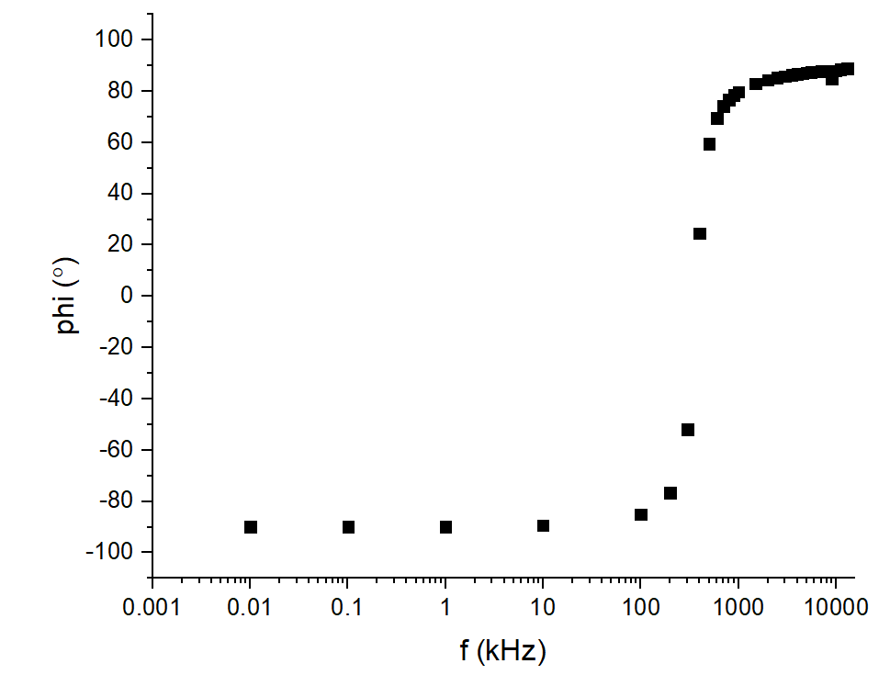

Рис. 2.16

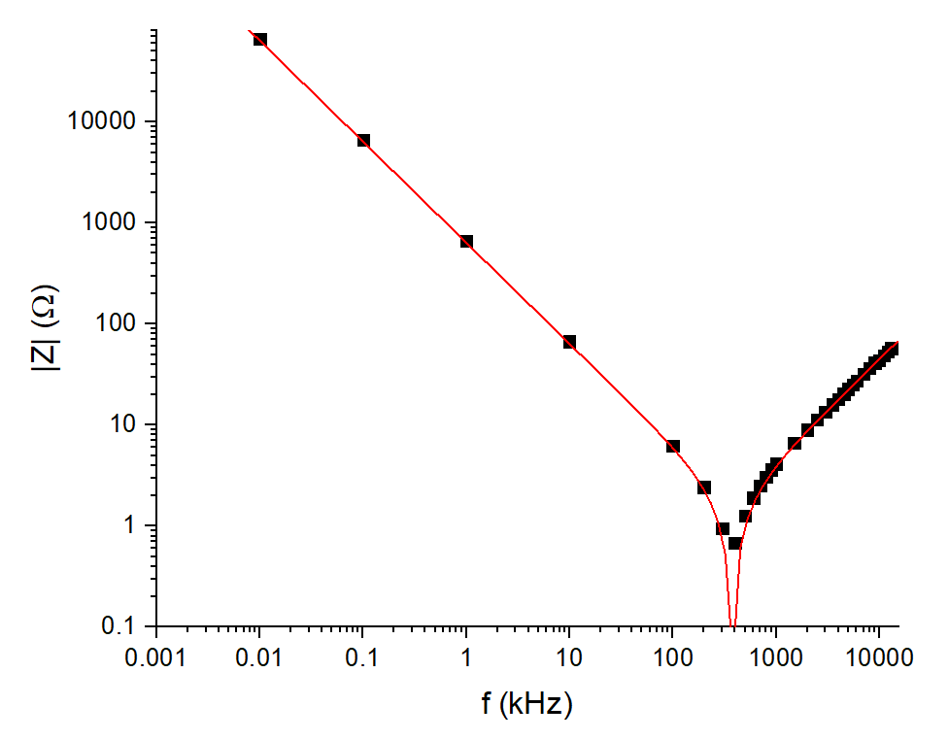

Рис. 2.17

2.3.5 Котушка індуктивності

У результаті вимірювання імпедансу котушки індуктивності, зображеної на рис. 2.18 справа, була отримана залежність модуля імпедансу від частоти, зображена на рис 2.19, і залежність зсуву фаз від частоти, зображена на рис. 2.20. В районі 137 кГц можна спостерігати резонанс – імпеданс котушки різко зростає. При великих частотах зсув фаз стає від’ємним, тобто котушка починає поводити себе як конденсатор. Ця схема поводить себе як паралельно з’єднані котушка з L = 15 мГн і конденсатор з C = 96 пФ (імпеданс такої еквівалентної схеми зображений червоною лінією на рис. 2.19).

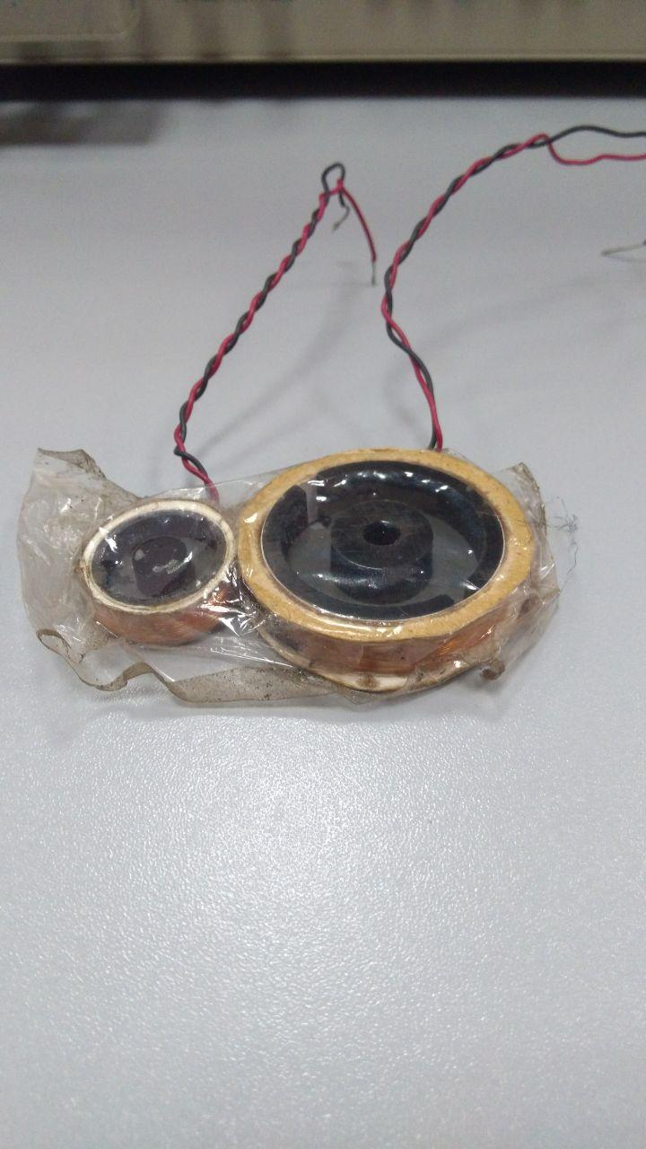

Рис. 2.18

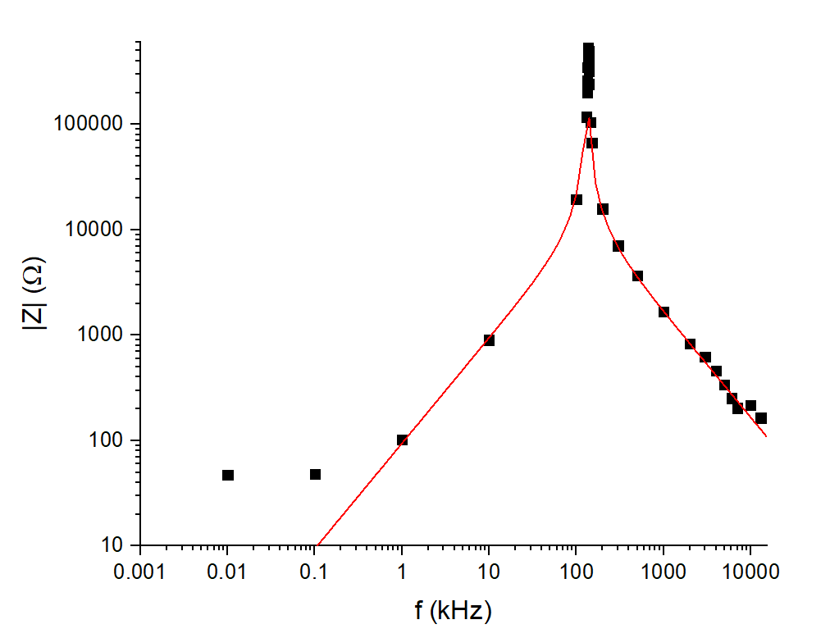

Рис. 2.19

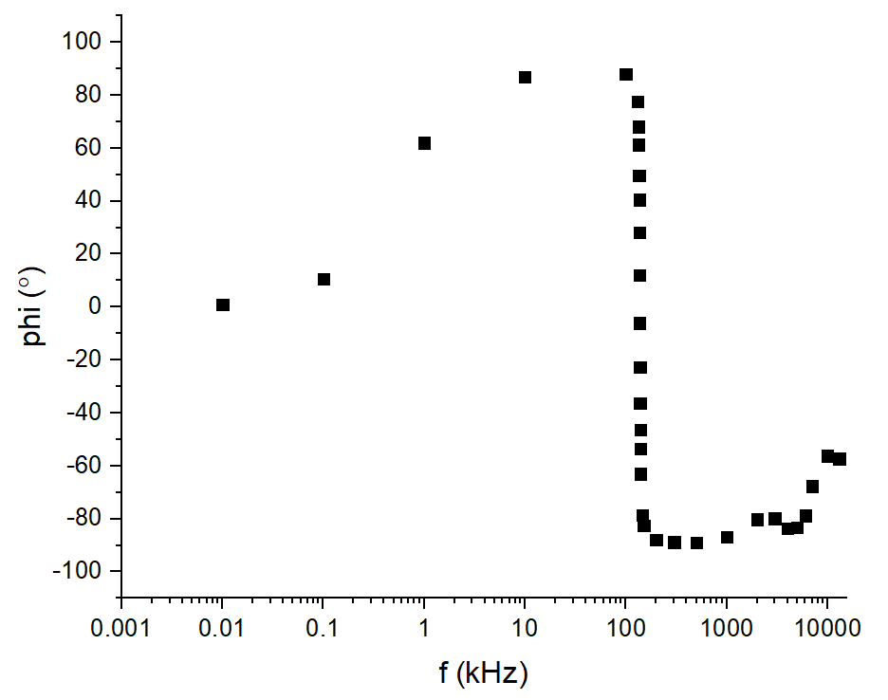

Рис. 2.20

**ВИСНОВКИ**

У результаті даної лабораторної роботи на осцилографі Tektronix TDS 1002B були проведені наступні вимірювання:

* Були отримані перетворення Фур’є сигналів різних форм (синусоїдальний, прямокутний, трикутний, пилоподібний). Вони співпадають з теоретично розрахованими.
* Були отримані фігури Ліссажу для різних частот та різниці фаз.

На вимірювачі імпедансу HP 4192 a були виміряні опори резисторів, конденсаторів та котушки індуктивності різних конструкцій. В результаті було визначено, що на високих частотах:

* залежно від конструкції резистор може поводити себе як конденсатор або котушка
* конденсатор насправді еквівалентний схемі з послідовно з’єднаними конденсатором та котушкою
* котушка насправді еквівалентна схемі з паралельно з’єднаними конденсатором та котушкою